常州市雕庄中心小学

校本课程操作手册

课程名称： 声铃合唱社团

任教教师： 林 燕

二0二四年九月

雕庄中心小学校本课程规章制度

一、活动前
1．教师提前3分钟到达上课地点，队员准时、坚持参加每次活动。
2．教师做好每次活动的考勤，请假的队员要及时与该生的班主任联系，搞清去向。
3．教师做好课前准备，学生带好所需的学习用品。

二、活动时
1.队员要遵守纪律，按时、认真完成学习任务。
2.队员之间要团结合作、互帮互助、友好相处。

三、活动后
1．要做好教室的清洁打扫。请各校本课程再结合各自的特点，师生共同补充制定具有个性化的制度，其中校本课程岗位设置、优秀社员评选标准不可少。
2.制度定好后，请上传至校园网“学生成长——校本课程工作”栏目

常州市雕庄中心小学校本课程开发纲要
开发的课程名称 | 声铃合唱社团 | 教师姓名 | 林燕
实施对象 | 3、4、5年级学生 | 班级规模 | 44人
开发背景 | 小学合唱校本课程的开发为学生提供了更多的接触音乐、学习音乐的平台，它能很好地发展学生对音乐的兴趣和爱好，扩大学生音乐视野，充分挖掘学生的音乐潜能。提高他们的音乐能力和音乐修养。为了“每一个孩子的生命成长”的办学理念，也为了开发学生的潜能，陶冶他们的性情与情操，我们将以美育为途径，以声乐特色教育为突破口，构建以合唱教育为纽带，进一步发挥我校文化教育与音乐教育协调发展的办学模式，彰显自己独特的办学特色。
课程目标 | 1、通过不同的发声练习来规范学生的声音、进一步提高学生的演唱水平。  2、通过练唱校园歌曲参加校内外各种形式的演出、比赛，提高广大同学的艺术修养和艺术兴趣，活跃校园文化生活，加强与社会各界广泛的艺术、文化、信息和思想交流。  3、进一步宣传我校的素质教育和精神风貌。
课程内容  及实施 | 了解合唱的相关知识，掌握一些发声方法、发声技巧和基本的音乐常识、乐理知识。在一学期内能演唱练声曲，二声部练习歌曲《一荤一素》等合唱曲。
课程评价 | 本学期对于合唱队员的成绩评价通过以下三种形式呈现：  - 考查各个队员参加训练的出勤率与训练中的表现。  - 考查参加合唱演出或比赛的队员在活动中的表现。  - 考查每个队员在合唱中的表现及通过率。
请同时将电子稿上传至“学生成长——校本课程工作”栏目
授 课 计 划
序号 | 周次 | 授课内容安排
1 | 4（9.24） | 复习常规、练声曲
2 | 6（10.8） | 练声、呼吸
3 | 7（10.15） | 连音唱法及换气练习
4 | 8（10.22） | 短促音训练、学习合唱《一荤一素》第一部分高声部曲谱
5 | 9（10.29） | 旋律短句综合练习、复习合唱《一荤一素》第一部分
6 | 11（11.12） | 下程音程练习、合唱《一荤一素》第二部分高声部
7 | 12（11.19） | 下程音程练习、复习合唱《一荤一素》第二部分
8 | 13（11.26） | 综合练习、合唱《一荤一素》第一部分低声部
9 | 14（12.3） | 综合练习、复习合唱《一荤一素》第一部分低声部
10 | 15（12.10） | 母音与和声练习、合唱《一荤一素》第二部分低声部
11 | 16（12.17） | 母音与和声练习、复习《一荤一素》第二部分低声部
12 | 17（12.24） | 《一荤一素》双声部练习
13 | 19（1.7） | 《一荤一素》双声部练习
14 | 20（1.14） | 汇报表演、评选优秀成员

班级 | 姓名 | 9.24 | 10.8 | 10.15 | 10.22 | 10.29  声铃合唱团出勤情况统计 | 11.12 | 11.19 | 11.26 | 12.3 | 12.10 | 12.17 | 12.24 | 1.7 | 1.14
三（1） | 钱浩语 | √ | √ | √ | √ | √ | △ | √ | √ | √ | √ | △ | √ | √ | √
 | 唐晟铭 | √ | √ | √ | √ | √ | △ | √ | √ | √ | √ | △ | √ | √ | √
三（2） | 吴玮峰 | √ | √ | √ | √ | √ | √ | √ | √ | √ | √ | √ | √ | √ | √
 | 黄鑫鹏 | √ | √ | √ | √ | √ | √ | √ | √ | √ | √ | √ | √ | √ | √
 | 张峻毅 | √ | √ | √ | √ | √ | √ | √ | √ | √ | × | √ | × | √ | √
 | 邓蔓琪 | √ | √ | √ | √ | √ | √ | √ | √ | √ | √ | √ | √ | √ | √
 | 胡景熠 | √ | √ | √ | √ | √ | √ | √ | √ | √ | √ | √ | √ | √ | √
 | 黄语欣 | √ | √ | √ | √ | √ | √ | √ | √ | √ | √ | √ | √ | √ | √
三（3） | 瞿铭茜 | √ | √ | √ | √ | √ | √ | √ | √ | √ | √ | √ | √ | √ | √
 | 李佳霖 | √ | √ | √ | √ | √ | √ | √ | √ | √ | √ | △ | △ | △ | √
 | 苏长宇 | √ | √ | √ | √ | √ | √ | √ | √ | √ | × | √ | √ | √ | √
 | 倪悦涵 | √ | √ | √ | √ | √ | √ | √ | √ | √ | √ | √ | √ | × | √
三（4） | 李雨宸 | √ | √ | √ | √ | √ | √ | √ | √ | √ | √ | √ | √ | √ | √
 | 朱思瑶 | √ | √ | √ | √ | √ | √ | √ | √ | √ | √ | √ | √ | √ | √
 | 钱送星 | √ | √ | √ | √ | √ | √ | √ | √ | √ | △ | √ | √ | √ | √
 | 彭兴瑀 | √ | √ | √ | √ | √ | √ | √ | √ | △ | √ | √ | √ | √ | √
三（5） | 潘映彤 | √ | √ | √ | √ | √ | √ | √ | △ | △ | √ | √ | √ | √ | √
 | 黄佳淇 | √ | √ | √ | √ | √ | √ | √ | △ | △ | √ | √ | √ | √ | √
 | 崔雨菲 | √ | √ | √ | √ | √ | √ | √ | △ | △ | √ | √ | √ | √ | √
 | 张景莀 | √ | √ | √ | √ | √ | √ | √ | △ | △ | √ | √ | √ | √ | √
 | 张梓涵 | √ | √ | √ | √ | √ | √ | √ | △ | △ | √ | √ | √ | √ | √
四（1） | 赵姝迪 | √ | √ | √ | √ | √ | √ | √ | √ | √ | √ | √ | √ | √ | √
四（2） | 刘于乐 | √ | √ | √ | √ | √ | √ | √ | √ | √ | √ | √ | √ | √ | √
 | 钱语涵 | √ | √ | √ | √ | √ | √ | √ | √ | √ | √ | √ | √ | √ | √
 | 陈明欣 | √ | √ | √ | √ | √ | √ | √ | √ | √ | √ | √ | √ | √ | √
 | 王依诺 | √ | √ | √ | √ | √ | √ | √ | √ | √ | √ | √ | √ | √ | √
 | 陈雨诗 | √ | √ | √ | √ | √ | √ | √ | √ | √ | √ | √ | √ | √ | √
 | 王俊杰 | √ | √ | √ | √ | √ | √ | √ | √ | √ | √ | √ | √ | √ | √
四（3） | 李苏睿 | √ | √ | √ | √ | √ | √ | √ | √ | √ | √ | √ | √ | √ | √
 | 赵婧尧 | √ | √ | √ | √ | √ | √ | √ | √ | √ | √ | √ | √ | √ | √
 | 潘梦潇 | √ | √ | √ | √ | √ | √ | √ | √ | √ | √ | √ | √ | √ | √
 | 钱飞宇 | √ | √ | √ | √ | √ | √ | √ | √ | √ | √ | √ | √ | √ | √
四（4） | 陈涵蕊 | √ | √ | √ | √ | √ | √ | △ | √ | √ | √ | √ | √ | √ | √
 | 薛钰平 | √ | √ | √ | √ | √ | √ | √ | √ | √ | √ | △ | √ | √ | √
四（5） | 孙君茹 | √ | √ | √ | √ | √ | √ | √ | √ | √ | √ | √ | √ | × | √
 | 焦以茉 | √ | √ | √ | √ | √ | √ | √ | √ | √ | √ | √ | √ | × | √
 | 董悠然 | √ | √ | √ | √ | √ | √ | √ | √ | √ | √ | √ | √ | × | √
 | 张语萱 | √ | √ | √ | √ | √ | √ | √ | √ | √ | √ | √ | √ | × | √
五（1） | 顾若汐 | √ | √ | √ | √ | √ | √ | √ | √ | √ | √ | △ | √ | √ | √
 | 郑雅雯 | √ | √ | √ | √ | √ | √ | √ | √ | √ | √ | △ | √ | √ | √
 | 张雨桐 | √ | √ | √ | √ | √ | √ | √ | √ | √ | √ | △ | √ | √ | √
五（2） | 牛子洋 | √ | √ | √ | √ | √ | √ | √ | √ | √ | √ | √ | √ | √ | √
 | 仲慕妍 | √ | √ | √ | √ | √ | √ | √ | √ | √ | √ | √ | √ | √ | √
五（3） | 赖茵茵 | √ | √ | √ | √ | √ | √ | √ | √ | √ | √ | √ | √ | √ | √
五（4） | 傅佳佳 | √ | √ | √ | √ | √ | △ | √ | √ | √ | √ | √ | √ | √ | √

注：出勤打√，缺勤打×，迟到打△ ，旷课打○

教学设计
序号 | 1 | 时间 | 3.1 | 周次 | 2 | 课题 | 复习常规、练声曲
教  学  设  计 | - 新老团员互相认识  - 听音色分配高低声部  - 发声练习  练习口腔共鸣和“头腔声”训练  1=C—B  3╱4 5 3 1 │ 5 3 1 │ 1 - - ║  mi mi mi ma ma ma ma
教  学  效  果 | 良好
序号 | 2 | 时间 | 3.8 | 周次 | 3 | 课题 | 练声、呼吸、
教  学  设  计 | 1、歌唱呼吸的种类  慢吸慢呼、慢吸快呼、快吸快呼、快吸慢呼  2、尝试各种呼吸方法  3、练声  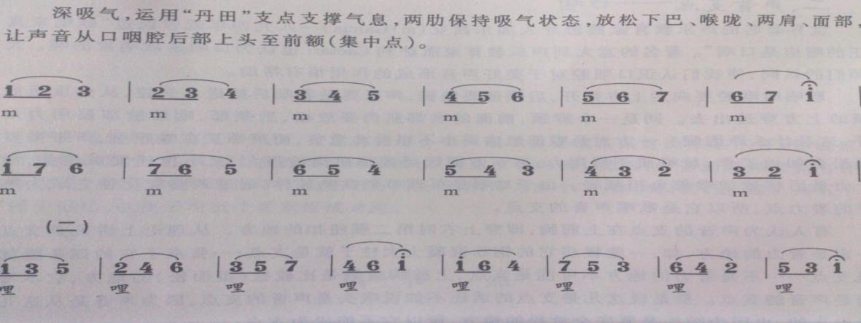
教  学  效  果 | 良好

序号 | 3 | 时间 | 3.15 | 周次 | 4 | 课题 | 连音唱法及换气练习
教  学  设  计 | 1、歌唱呼吸的种类  慢吸慢呼、慢吸快呼、快吸快呼、快吸慢呼  2、发声要求  - 发高音头声时，如有胸声参加，会使头声结实丰满；而发低音胸声时有头声参加，又会使胸声明亮柔和。  - 上部共鸣作为歌唱发音的“顶”，发挥高位置作用；同时下部共鸣作为歌唱发音的“底”，发挥根基（支持）作用。——著名的童声训练专家彭其婉  - “脑袋空、喉咙满、肩部宽、腹部紧”（音乐教授马革顺语）。  3、体会要求，老师逐个检查并提出改正要求
教  学  效  果 | 良好
序号 | 4 | 时间 | 3.22 | 周次 | 5 | 课题 | 短促音训练、学习合唱《一荤一素》第一部分高声部曲谱
教  学  设  计 | 1、发声练习  2、短促音练习  ⅰ 5 5 3 3 1 │ 1 - - │ 1 - - ║  ha ha ha ha  3、复习合唱《一荤一素》第一声部  （1）第一声部歌谱
教  学  效  果 | 良好

序号 | 5 | 时间 | 3.29 | 周次 | 6 | 课题 | 旋律短句综合练习、复习合唱《一荤一素》第一部分
教  学  设  计 | 1、发声练习  - 旋律短句中的综合练习  3、力度记号的示范和变化  教师示范mp、 mf 、p、 f、 渐强 、减弱、渐慢等在音响效果中的变化和指挥手势中的表现。  - 复习合唱曲《一荤一素》  第一声部歌谱
教  学  效  果 | 良好
序号 | 6 | 时间 | 4.12 | 周次 | 8 | 课题 | 下程音程练习、合唱《一荤一素》第二部分高声部
教  学  设  计 | - 发声练习  - 趣味小练习  （1）两人一组，通过一人顶住另一人肩膀，让其中一人感受全身放松，力量集中在腰腹部发力发声的要求。  （2）交换练习  3、复习《一》第二声部歌谱，小组分组练习，对方组倾听提问题。
教  学  效  果 | 良好

序号 | 7 | 时间 | 4.19 | 周次 | 9 | 课题 | 下程音程练习、复习合唱《一荤一素》第二部分
教  学  设  计 | 1、发声练习  2、趣味小练习  相互练习、小组演示  - 复习表演  - 学习二声部合唱曲《一》歌谱，尝试分句听唱，尽量记忆住旋律。
教  学  效  果 | 良好
序号 | 8 | 时间 | 4.26 | 周次 | 10 | 课题 | 综合练习、合唱《一荤一素》第一部分低声部
教  学  设  计 | - 发声练习  - 综合练习  - 学习二声部合唱曲《一》分声部练习  - 复习第一声部  4、二声部尝试合作，提出问题，纠正难点。
教  学  效  果 | 良好

序号 | 9 | 时间 | 5.10 | 周次 | 12 | 课题 | 综合练习、复习合唱《一荤一素》第一部分低声部
教  学  设  计 | - 发声练习  - 综合练习  - 分声部分组练习，另一声部在内心找自己声部旋律，默唱。  - 继续二声部合作，倾听和声之美，解决合唱之难。
教  学  效  果 | 良好
序号 | 10 | 时间 | 5.17 | 周次 | 13 | 课题 | 母音与和声练习、合唱《一荤一素》第二部分低声部
教  学  设  计 | - 发声练习  - 母音与和声练习  12 34 | 56 71 | 76 54 | 32 17 | 67 1- ||  用ao、mi演唱连音。  3、比赛曲目联排，感受与表现合唱的和谐。
教  学  效  果 | 良好

序号 | 11 | 时间 | 5.24 | 周次 | 14 | 课题 | 母音与和声练习、复习《一荤一素》第二部分低声部
教  学  设  计 | - 发声练习  - 母音与和声练习  - 第二部分低声部  - 分声部过关  5、合唱中需要把握的“轻、柔、美、高”原则  合唱艺术中，表现的倾向是“轻、柔、美、高”，即音量轻，音响柔和，音色美，共鸣位置高。采用积极的轻声作为基本力度，在表现需要时才偶用强声。用高音的音色感觉作为统一的基础 ，其他声部与之靠拢，在取得共性的前提下发挥各声部的表现特长，使音色亲切热情，声部之间融合，容易取得音准协和。
教  学  效  果 | 良好
序号 | 12 | 时间 | 5.31 | 周次 | 15 | 课题 | 《一荤一素》双声部练习
教  学  设  计 | - 发声练习  2、趣味训练  3、分声部过关
教  学  效  果 | 良好

序号 | 13 | 时间 | 6.7 | 周次 | 16 | 课题 | 《一荤一素》双声部练习
教  学  设  计 | 1、 合唱统一的要求。  2、 对姿势、呼吸由学生说出要求，老师作补充。  3、 两声部合唱，先唱乐谱，后填词。做到声音高而不挤，低而不压，弱而不虚，强而不炸。  4、复习合唱曲《一》
教  学  效  果 | 良好
序号 | 14 | 时间 | 6.21 | 周次 | 18 | 课题 | 汇报表演、评选优秀成员、盖章。
教  学  设  计 | - 作品汇报  - 根据表现和成果投票评选优秀成员  - 盖章  - 总结
教  学  效  果 | 良好

雕庄中心小学 2024-2025 学年第 一 学期
声铃合唱 校本课程成果展示（照片形式贴于下方）

教师： 吴冰清
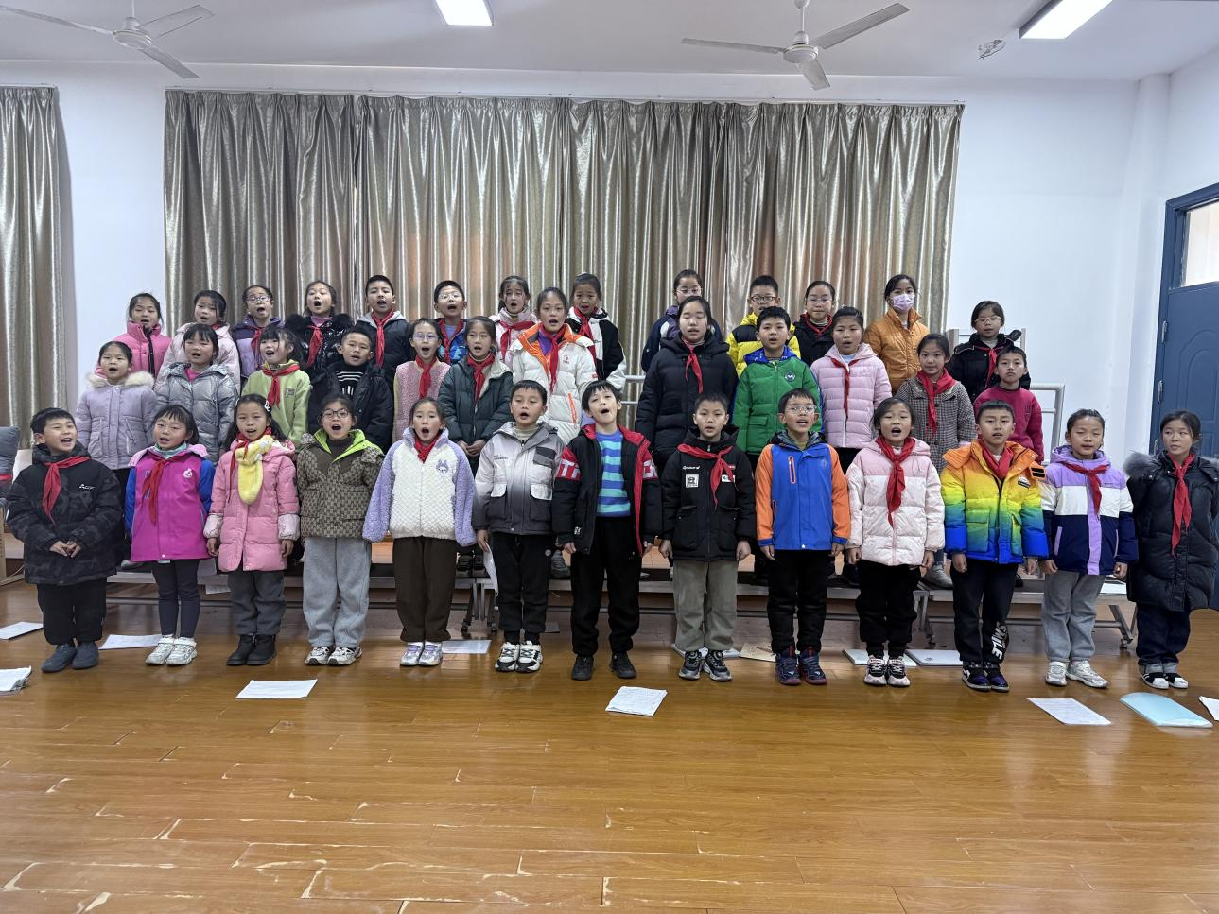

请同时将电子稿上传至“学生成长——校本课程工作”栏目

优秀学员名单：合计 14 人

序号 | 班级 | 姓名 | 简 评
1 | 三（1） | 钱浩语 | 演唱如天籁之音，是社团中的佼佼者。
2 | 三（2） | 邓蔓琪 | 认真好学，演唱有很大进步。
3 | 三（3） | 苏长宇 | 上课认真积极，表现出众。
4 | 三（5） | 黄佳淇 | 认真好学，演唱有很大进步。
5 | 四（1） | 赵姝迪 | 演唱有长足进步，学习认真努力。
6 | 四（3） | 李苏睿 | 短短一学期的学习，看到了你的蜕变。
7 | 五（1） | 顾若汐 | 通过努力学习，演唱有非常大的进步。
8 | 五（1） | 郑雅雯 | 从不迟到早退，对待活动积极认真。
9 | 五（1） | 张雨桐 | 在社团中逐渐从默默无闻到备受关注，加油！
10 | 五（2） | 牛梓洋 | 舞台表现力不错，在音准控制上还需继续努力。
11 | 五（2） | 仲慕妍 | 学习态度认真，起到模范作用。
12 | 五（3） | 赖茵茵 | 社团的元老级人物，但对待歌唱非常认真。
13 | 五（5） | 傅佳佳 | 社团的元老级人物，但对待歌唱非常认真。
14 | 四（2） | 王依诺 | 短短一学期的学习，声音有很大改变。
优秀校本课程学员人数不超过总人数的30%，期末由指导教师在优秀成员学生护照上评定盖章。

